**rProtein A Beads 4FF（Alkaline tolerate）亲和层析介质**

**1. 产品简介**

Protein A是一种金黄色葡萄球菌细胞壁蛋白，能特异性地与人和哺乳动物抗体（主要是IgG）的Fc区结合，将Protein A与琼脂糖凝胶以一定方式结合，可制备用于抗体纯化的亲和层析介质。天然Protein A由5个IgG结合区域和其它未知功能的非Fc结合区域组成，容易与非目标蛋白结合，从而影响抗体纯化效果。重组Protein A（rProtein A）只保留5个能够与IgG特异性结合的区域，去除白蛋白及细胞表面结合位点，从而减少了非特异性吸附。另外，重组Protein A增加了Protein A的耐碱性（Alkaline tolerate），提高了蛋白的稳定性。

rProtein A Beads 4FF（Alkaline tolerate）亲和层析介质以高交联4%琼脂糖凝胶为基质，在基质表面偶联了耐碱性rProtein A，可用来分离、纯化单克隆抗体。

**2. 产品参数**

表1 rProtein A Beads 4FF（Alkaline tolerate）亲和层析介质产品参数

|  |  |
| --- | --- |
| 基质 | 高度交联的4%琼脂糖 |
| 平均粒径（μm） | 90 |
| 配体 | 耐碱性Protein A |
| 结合载量（mg human IgG/mL media） | ≥ 40 |
| 化学稳定性 | 可耐受抗体纯化过程中的所有试剂 |
| 工作pH | 3~12 |
| 在线清洗 | 0.1~0.5M NaOH |
| 线性流速（cm/h） | 50~300 |
| 储存缓冲液 | 含20% 乙醇的1×PBS |
| 储存温度（℃） | 2~8 |

表2 Protein A和Protein G对不同抗体的结合能力

|  |  |  |  |
| --- | --- | --- | --- |
| **种属** | **亚型** | **Protein A结合力** | **Protein G结合力** |
| Human | IgA | varible | ― |
| IgD | ― | ― |
| IgE | ― | ― |
| IgG1 | ＋＋＋＋ | ＋＋＋＋ |
| IgG2 | ＋＋＋＋ | ＋＋＋＋ |
| IgG3 | ― | ＋＋＋＋ |
| IgG4 | ＋＋＋＋ | ＋＋＋＋ |
| IgGM | varible | ― |
| Avian egg yolk | IgY | ― | ― |
| Cow |  | ＋＋ | ＋＋＋＋ |
| Dog |  | ＋＋ | ＋ |
| Goat |  | ― | ＋＋ |
| Guinea pig | IgG1 | ＋＋＋＋ | ＋＋ |
| IgG2 | ＋＋＋＋ | ＋＋ |
| Hamster |  | ＋ | ＋＋ |
| Horse |  | ＋＋ | ＋＋＋＋ |
| Koala |  | ― | ＋ |
| Liama |  | ― | ＋ |
| Monkey（rhesus） |  | ＋＋＋＋ | ＋＋＋＋ |
| Mouse | IgG1 | ＋ | ＋＋＋＋ |
| IgG2a | ＋＋＋＋ | ＋＋＋＋ |
| IgG2b | ＋＋＋ | ＋＋＋ |
| IgG3 | ＋＋ | ＋＋＋ |
| IgM | variable | ― |
| Pig |  | ＋＋＋ | ＋＋＋ |
| Rabbit | no distinction | ＋＋＋＋ | ＋＋＋ |
| Rat | IgG1 | ― | ＋ |
| IgG2a | ― | ＋＋＋＋ |
| IgG2b | ― | ＋＋ |
| IgG3 | ＋ | ＋＋ |
| Sheep |  | ＋/― | ＋＋ |

＋＋＋＋：结合能力强，＋＋＋：结合力中上，＋＋：结合能力中等，＋/―：结合能力弱或没有结合。

**3. 纯化流程**

3.1缓冲液准备

结合缓冲液/淋洗缓冲液：20 mM pH7.0磷酸氢二钠缓冲液（含0.15 M氯化钠）。

洗脱缓冲液：0.1 M pH2.7甘氨酸。

中和缓冲液：1M pH 8.5 Tris-HCl缓冲液。

***建议：*缓冲液在使用前，使用0.22 μm或0.45 μm滤膜过滤除菌。**

3.2 样品准备

为了确保rProtein A Beads 4FF（Alkaline tolerate）亲和层析介质能够充分的与样品进行特异性结合，在上样前，样品必须与介质处于相同的缓冲体系中，因此，样品可以用结合缓冲液稀释或者透析。

***建议：*样品在上样前，离心或使用0.22 μm/0.45 μm滤膜过滤除去杂质。**

3.3 样品纯化

(1) **平衡：**rProtein A Beads 4FF（Alkaline tolerate）层析介质装入层析柱后，用5倍柱体积的结合缓冲液冲洗层析柱，确保介质与样品在相同的缓冲体系中。

(2) **上样：**利用泵或注射器上样，收集流出液。

(3) **淋洗：**用淋洗缓冲液冲洗层析柱，直到紫外检测器基线稳定（至少10~15倍柱体积）。

(4) **洗脱：**用5~10倍柱体积洗脱液对层析柱进行洗脱，并收集至中和缓冲液中。

3.4 SDS-PAGE检测

经纯化后的样品（包括流出组分、洗杂组分和洗脱组分）、原始样品用SDS-PAGE检测，考察纯化效果。

**4. 在位清洗（CIP）**

rProtein A Beads 4FF（Alkaline tolerate）亲和层析介质可以重复使用无需再生，但随着变性物质的沉淀和蛋白聚集，流速和结合载量都会下降，严重影响柱子的性能，这时需要对介质进行CIP清洗。

**(1) 去除沉淀或变性物质**

**方法一**：先用2倍柱体积的6 M盐酸胍溶液清洗，再用5倍柱体积的50 mM pH 7.4 PBS缓冲液清洗。

**方法二**：rProtein A Beads 4FF（Alkaline tolerate）亲和层析介质所使用的重组protein A为耐碱性蛋白，可以使用0.1 M NaOH溶液对层析柱进行清洗。首先，用至少2倍柱体积的NaOH溶液冲洗层析柱，接触时间为15分钟，再用结合缓冲液冲洗层析柱，直到流出液为中性。

**(2) 去除疏水性吸附造成的非特异性吸附物质**

先用3~4倍柱体积的70%乙醇或2倍柱体积的1% Triton™ X-100清洗，再用5倍柱体积的50 mM pH 7.4 PBS缓冲液清洗。

**5. 附图**

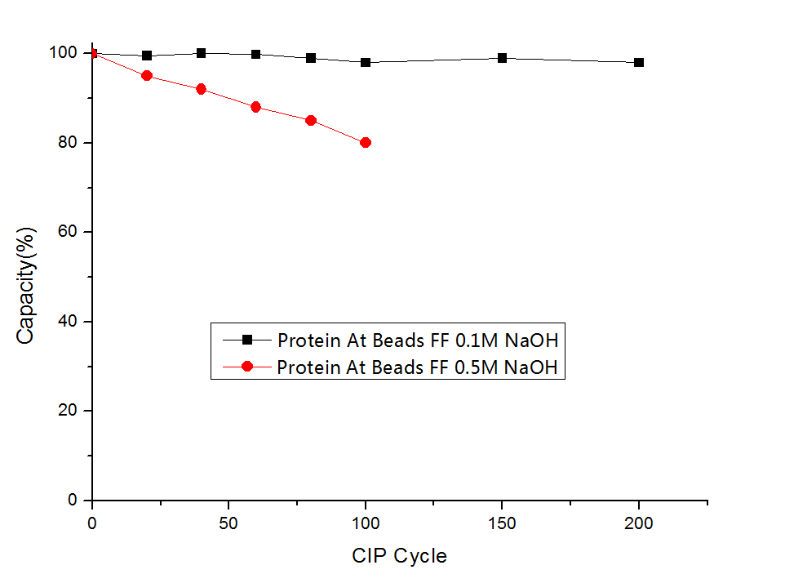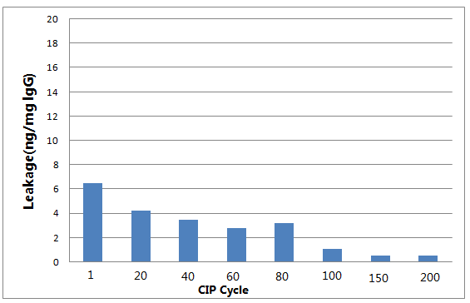

图1 CIP清洗—层析柱载量曲线

图2 CIP清洗—配体脱落量示意图